附件2
南京市职称评审申报操作指南
（通用类）
一、申报流程
申报人登录江苏省人才服务云平台（https://www.jssrcfwypt.org.cn/）职称专栏。
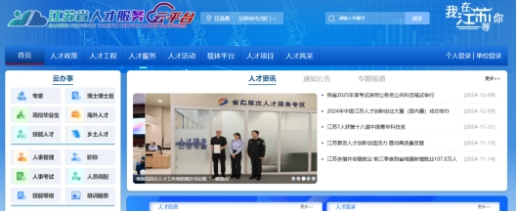

使用江苏智慧人社APP或支付宝扫码登录，个人账号登录成功后，选择个人服务→职称评审申报→在线办理，进行申报。
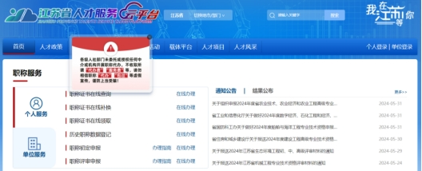

二、填报事项（上传的相关附件材料仅支持PDF格式）
（一）职称申报基本信息
1.个人基本信息：系统默认获取申报人省内社保信息，如申报人基本信息与实际不符，或照片需要更新的，请至所在地的市、区人社部门社会保障卡经办网点办理，确保省、市社保信息一致。如申报人无社保照片，请上传本人证件照片。
2.移动电话和电子邮箱：请填写本人信息。
3.现任专业技术职务（现职称）：请下拉选择本人现任职业资格名称，涉及未列职称资格或职业资格证书或技能证书的，请手动填写具体名称。
4.现任专业技术职务聘用时间和专业技术工作年限：请填写本人实际情况。
5.是否委托评审：委托我市申报职称并已完成备案手续的中央、外省市及部队驻宁单位人员选“是”。
6.所属行政区划：按各评委会申报通知要求，申报区属评审委员会的专业技术人员，请选择单位所在区。
其他申报人员请选择“南京市本级”。
- 参保单位：系统自动获取申报人社保单位信息。
- 现从事专业：请下拉选择所从事的专业（例：工程→建设工程→工程设计→建筑设计）。
9.工作单位性质：请选择工作单位的性质（事业单位、社会团体、个体经济组织、自由职业者、国有企业和民营企业）。
10.实际工作单位是否在江苏参保：请选择是或否。
11.行政主管部门：事业单位人员请选择相应的行政主管部门，其他申报人员均请选择“无”。
12.工作单位：请输入单位全称或单位社会信用代码，点击搜索按钮选择所在单位。
13.申报专业选择：请下拉选择专业的最后一级子节点（例：工程→建设工程→工程设计→建筑设计）。
14. 选择申报级别、申报专业，系统根据单位行政区划、级别、专业字段筛选出可申报评委会，根据各评委会申报通知要求，选择所需申报的评委会。
15. 申报类型：选择正常申报、破格申报或绿色通道。
基本信息填写完成后点击暂存，进入下一阶段信息的填写和材料的上传。
（二）学历学位信息
1.系统自动获取学信网学历（学位）信息。
2.如新增学历学位信息时，须提供学历（学位）信息的电子注册备案表或学历（学位）认证报告。
3.党校、部队院校和技工院校等无法提供学历（学位）认证报告的，须提供毕业生登记表等相关证明材料。
（三）专业技术资格（职业资格）：按实际情况上传现专业技术资格情况（现职称）、行业准入资格、职业资格情况和职业技能等级。
（四）参加学术团体情况：按实际情况填写。
（五）社会兼职情况：按实际情况填写。
（六）奖惩情况：按实际情况填写。
（七）工作经历：按实际情况填写，如有多个附件材料，请合并成一份PDF文件上传，并在首页标注目录。
（八）继续教育情况：继续教育公需科目由系统实时记录学时并自动转入职称申报平台，也可在线打印并上传公需课学时证明；专业科目请上传当年度南京市继续教育专业科目学时认定表，并提供学时计算证明材料。申报高级职称，需参加1个知识更新工程高级研修项目线上专题讲座学习。
（九）学术成果信息：
1.所提交的论文如能在中国知网（http://www.cnki.net/）检索到，需将检索的地址复制到申报系统论文栏目的指定位置，并上传论文文字内容的 WORD版本。
2.所提交的论文无法在中国知网检索到的，应将国家新闻出版署期刊查询结果截图、期刊封面、版权页、目录、论文正文及封底合并成 PDF 文件上传，并上传论文文字内容的 WORD版本。
（十）工作业绩：根据要求如实填报，如有多个附件材料，请合并成一份PDF文件上传，并在首页标注目录。
（十一）工作总结：任职以来工作总结（包括专业技术能力、工作成绩及履行职责情况等），建议至少800字，请勿超过2000字。
（十二）年度考核信息：按实际情况填写，其中事业单位人员必填。
（十三）发明专利：按实际情况填写。
（十四）社保缴纳证明：总部在宁的外地企业申报人员，提供单位隶属关系证明材料及缴纳社保证明。
（十五）单位公示及结果报告证明：
1.单位同意申报证明：点击模板下载填写相关信息后，上传单位同意申报证明PDF文件（单位盖章）。
2.个人承诺书：点击模板下载填写相关信息后，上传PDF文件（个人手写签名）。
（十六）其他材料：
1.劳务派遣人员，需提供用工单位的工作证明、与用人单位签订的劳务派遣劳动合同、用工单位与用人单位之间的劳务派遣协议及用人单位依法取得劳务派遣经营许可证。
2.央企在宁三级以下子公司（非国有控股）和外省市民营企业在宁子公司，在南京注册纳税、具有独立法人资格、为申报人员在宁缴纳社保，其专业技术人员可直接在我市申报职称；其他中央、外省市及部队驻宁单位人员，如需在我市申报职称，须具有人事管理权限的主管部门出具委托评审函，经市人社局核准同意后，由市相应系列（专业）职称评委会办事机构受理。
3.其他应上传的附件佐证材料。
申报人填写完所有的信息后，可以预览申报表，确认申报信息正确后，点击“提交”按钮提交此次申报，等待后续审核。点击“暂存”按钮保存此次申报的信息，在“个人中心”→“我的事务”可查看暂存的信息，并可修改提交。如点击“取消申请”按钮，则删除此次申报的信息。
三、其他事项
1.申报进度查询：登录江苏省人才服务云平台的“个人中心”→“我的事务”中查询申报信息、审核进度及审核意见。也可手机登录“江苏智慧人社”APP，在 “办件”中查询审核情况。
2.证书（申报表）查询和打印：申报人在当年度职称评审通过后，登录江苏省人才服务云平台职称专栏，在“职称服务”栏目中选择“个人服务”→“职称证书在线查询”，进行证书查询、电子证书打印和申报表打印。也可在“个人中心”中，进入个人年度申报页面，下载打印评审申报表。

